Національний технічний університет України
«Київський політехнічний інститут імені Ігоря Сікорського»
Факультет інформатики та обчислювальної техніки
Кафедра інформаційних систем та технологій

Лабораторна робота № 3
з дисципліни «Розробка мобільних застосувань під Android»
Тема: «Дослідження способів збереження даних»

Виконав:
студент групи - ІА-31
Лисенко Владислав Євгенійович
Перевірив:
Орленко Сергій Петрович

Київ 2026
Тема: Дослідження способів збереження даних
Мета роботи: дослідити способи збереження даних (база даних, файлова система, тощо) та отримати практичні навички щодо використання сховищ даних.
Завдання
Написати програму під платформу Андроїд, яка доповнює програму, що розроблена за лабораторною роботою 2, роботою зі сховищами. Тобто при натисканні на кнопку «ОК» додатково:
- здійснюється запис результату взаємодії з інтерфейсом до сховища (файл або базу даних);
- користувач інформується відповідним повідомленням щодо успішності запису.
Також інтерфейс необхідно доповнити кнопкою «Відкрити», натискання на яку призводить до переходу на іншу Діяльність, у якій відображається вміст даних, що зберігаються у сховищі. Якщо дані відсутні (сховище пусте) відобразити відповідне повідомлення. За бажанням можна додатково реалізувати оновлення та видалення даних зі сховища.
Застосунок доповнено механізмом збереження результатів замовлення у файл та переглядом збережених даних в окремій Activity.
У цій лабораторній роботі використано внутрішнє файлове сховище.
Для запису даних у файл було використано метод openFileOutput(), а для зчитування openFileInput(). Файл розміщується у внутрішньому сховищі застосунку. Кожне нове замовлення додається в кінець файлу, тому користувач може переглянути історію всіх попередніх замовлень.
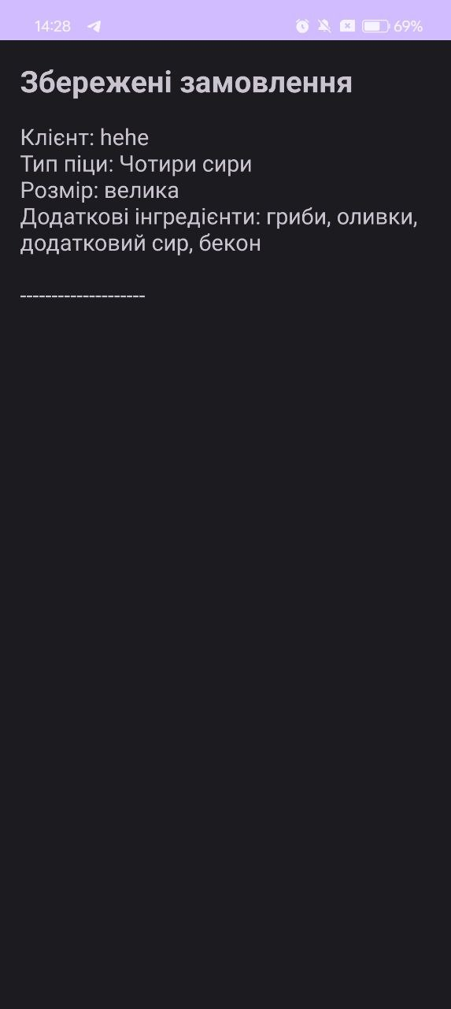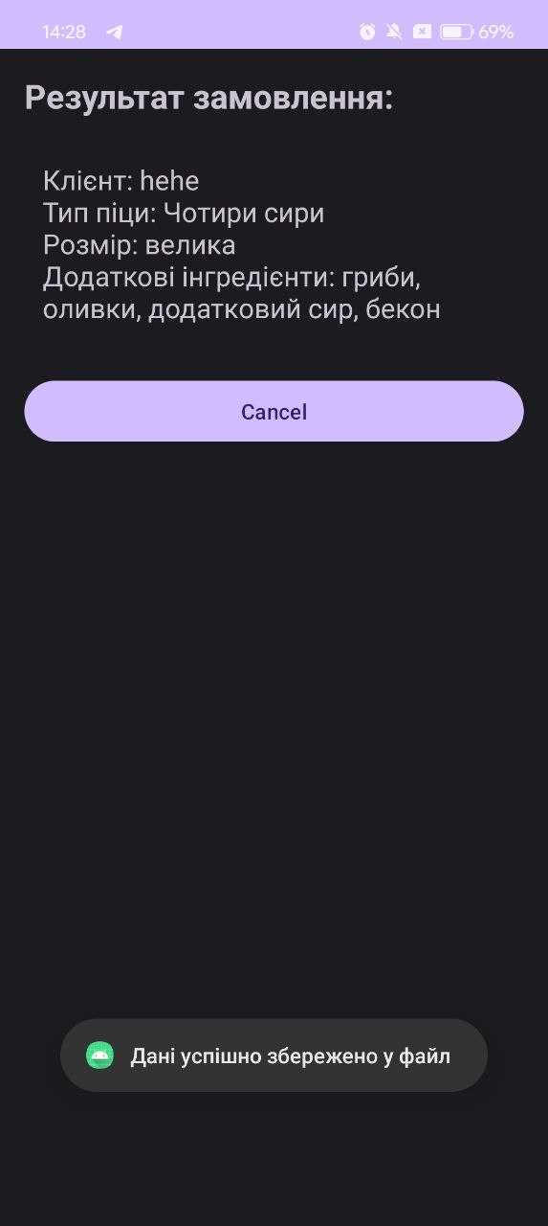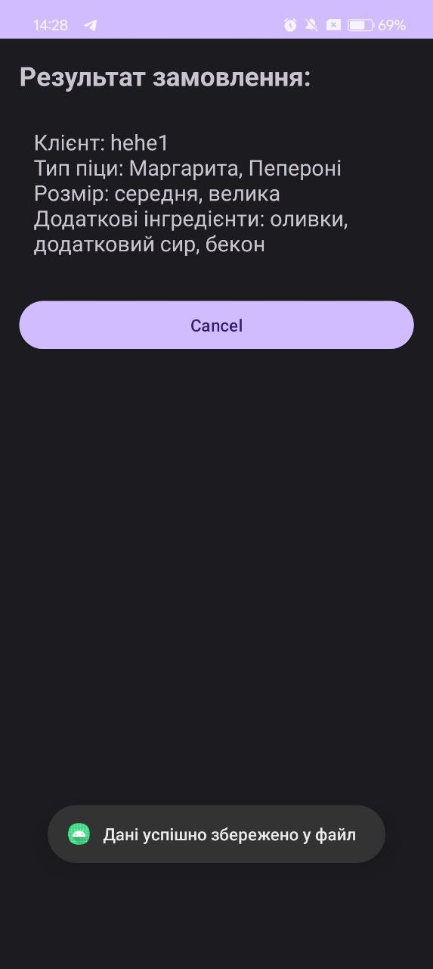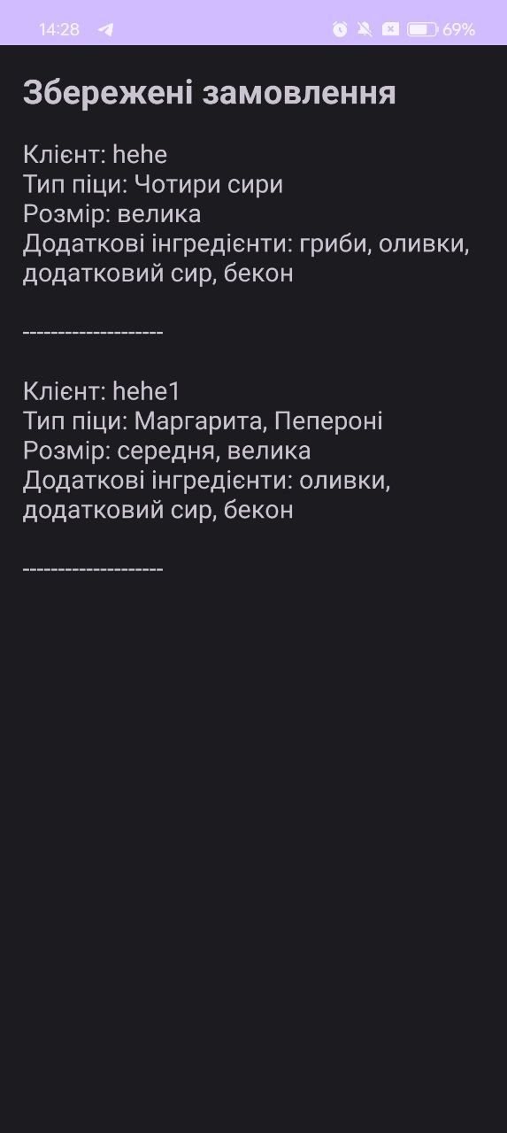

Видалення та оновлення даних:
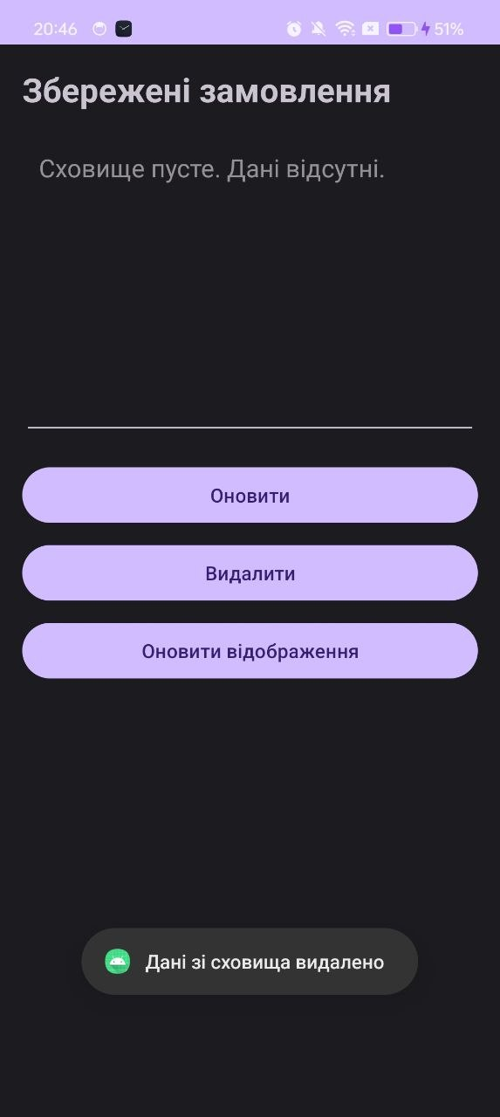
Посилання на репозиторій: https://github.com/Vladilyse/LabFirstAndoid

Висновок: під час виконання лабораторної роботи, було доповнено застосунок з попередньої роботи механізмом збереження даних у файл внутрішнього сховища Android. При натисканні кнопки OK результат замовлення не лише відображається на екрані, а й записується у файл. Для перегляду збережених даних реалізовано кнопку “Відкрити”, яка запускає окрему Activity. У новій Activity зчитується вміст файлу та відображається користувачу. Якщо файл порожній, виводиться відповідне повідомлення.

